26 octombrie 2018
RAPORT ZILNIC

Calificativ:  NEGATIV | Salariu de 40.000 de lei la stat | RealitateaTV-20:31  1min 56s
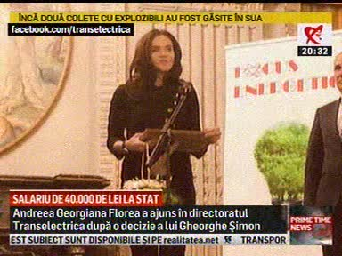 | Andreea Florea, soţia primarului sectorului 5 din Capitală, Daniel Florea, are un salariu lunar de 40.000 de lei şa Transelectrica. Aceasta a ajuns membru în directoratul Transelectrica după o decizie a fostului ministru al Economiei, Gheorghe Şimon, la doar 3 zile după ce acesta şi-a preluat mandatul. O altă numire în Transelectrica a fost a preşedintelui PSD din Baia Mare, Florin Tătaru, care a avut dosar penal în 1998, fiind acuzat de răpirea şi ameninţarea cu moarte a unui bărbat.

Calificativ:  NEUTRU | 19 spitale din capitală vor devein autonome energetic | B1TV-20:38  1min 30s
 | Gabriela Firea vrea să modernizeze reţeaua de termoficare a Bucureştiului cu ajutorul tehnologiei japoneze prin construirea a două centrale electrotermice în cogenerare de înaltă eficienţă. Gabriela Firea a semnat şi Memorandumul „Energie verde pentru spitale” la Tokyo pentru eficientizarea energetică a spitalelor primăriei.

Calificativ:  NEUTRU | Investiţie importantă în energie | B1TV-20:30  1min 48s  RomâniaTV-23:26  2min 21  RealitateaTV-20:34  2min 14s
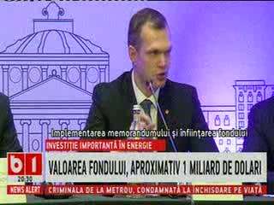 | Contractul de asociere prin care se înfiinţează Fondul de Investiţii Kazah-Român a fost semnat conform prevederilor memorandumului de înţelegere dintre statul român şi KazMunayGas. Fondul Kazah-Român preconizează un nivel investiţional de circa 1 miliard de dolari pe o perioadă de 7 ani. Fondul vizează dezvoltarea proiectelor energetice, contribuind astfel la dezvoltarea sectorului energetic din România şi la consolidarea securităţii energetice a ţării.

